问题一:废气的实时数据不能正常入库,日志未写异常

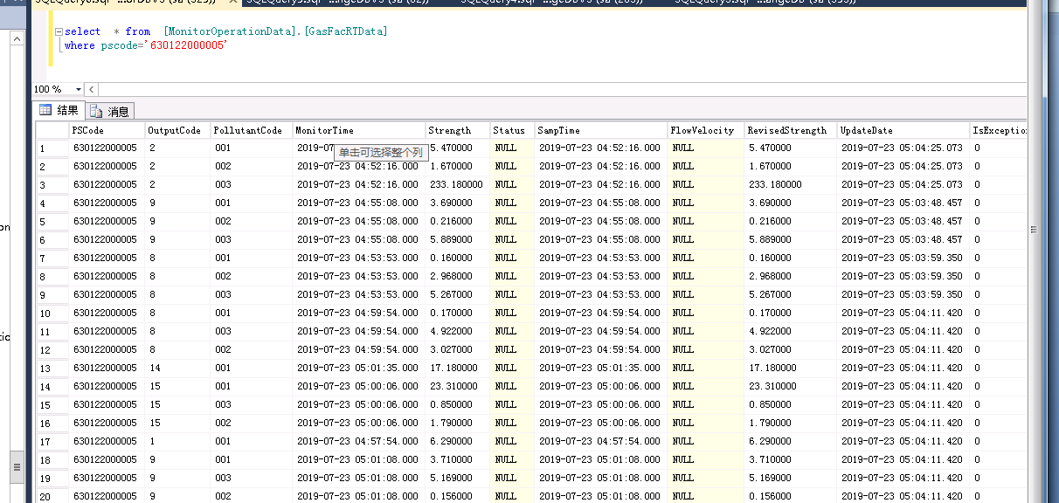

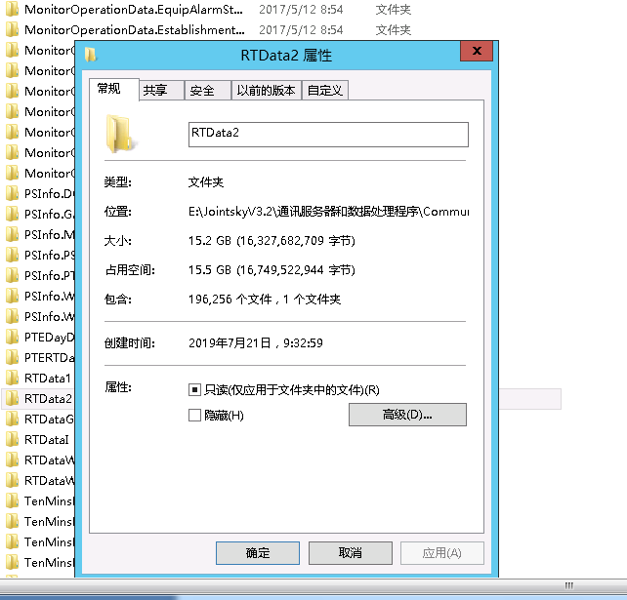

问题二: 通讯设置转发之后,通讯的数据量增大,原始数据一般都打不开。

